Министерство образования Республики Беларусь

Учреждение образования «Белорусский государственный университет

информатики и радиоэлектроники»

ОТЧЁТ

По лабораторной работе № 4

На тему

**СЛУЧАЙНЫЕ МЕТОДЫ ДОСТУПА К МОНОКАНАЛУ**

Выполнил: Проверил:

Студент группы 050503 Преподаватель

Деруго Д. В. Марцинкевич В. А.

Минск 2022

1. **Цель работы:**

Изучить методы доступа к каналам СрПД в компьютерных сетях. Разработать программу, реализующую процедуру случайного доступа к моноканалу по алгоритму CSMA/CD.

1. **Задание к лабораторной работе:**

Написать программу передачи данных через COM-порты упрощенным алгоритмом CSMA/CD в соответствии с требованиями.

**3. Теоретическая часть**

Зачастую в компьютерных сетях станции разделяют единый ресурс — общий канал передачи данных, моноканал. При «столкновении» данных из разных передатчиков возникают коллизии в связи с физической реализацией сети. Стоит задача организовать работу станций таким образом, чтобы станции не мешали друг другу, редко попадая в трудноразрешимые ситуации, или же ослабить контроль за порядком передачи данных, что часто ведет к конфликтам, которые, однако, легко разрешаются. Случайные методы доступа к моноканалу делают ставку на второй вариант, лучше всего такие методы работают с шинной топологией сети. Благодаря такой структуре станция-передатчик получит информацию о состоянии шины сразу же после собственной передачи, и если другая станция тоже передавала в этот момент данные, то после сравнения только что переданных данных и полученных с шины обе станции поймут, что мешают друг другу. Тогда станции используют генератор случайных чисел, в результате работы которого выбирается случайная задержка во времени до следующей попытки передачи, причем с количеством попыток интервал времени увеличивается до определенного предела. Таким образом, когда-нибудь станции получат такие значения задержек, чтобы друг другу не помешать. Вместе с этим станции-передатчики посылают jam-сигнал, оповещающий станции-приемники о коллизии и сигнализирующий приемникам о начале отсчета случайной задержки.

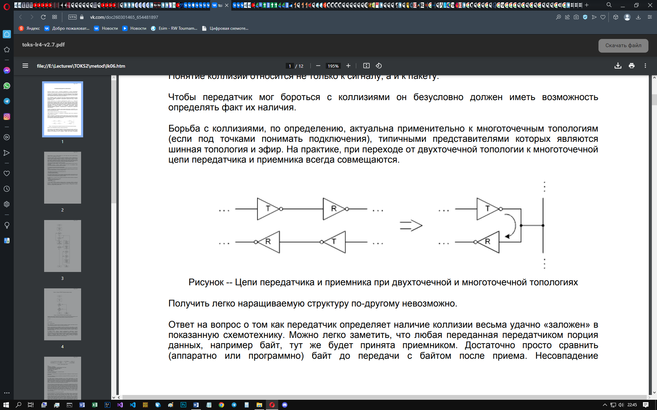

Рис. 1 – Двухточечная (слева) и шинная (справа) топологии

Программа случайным образом генерирует сообщение, кодирует его и отправляет в канал, при этом с шансом в 50% вносит ошибки в кадр. При обнаружении ошибки посылается jam-сигнал и выбирается случайная задержка, инкрементируется число попыток передачи.

1. **Практическая часть**

Writer-подпрограмма:

import serial

import time

import random

clear_console = "\033[2J\033[1;1H"

RED_COLOR = "\x1b[0;31m"

WHITE_COLOR = "\x1b[0m"

GREEN_COLOR = "\x1b[0;32m"

def encode_hamming(hamming_encoded, r):

n = len(hamming_encoded)

for i in range(r):

count = 0

for j in range(2 ** i - 1, n, (2 ** i) * 2):

# Check all bits in

for k in range(j, j + 2 ** i):

if len(hamming_encoded) > k and hamming_encoded[k] == '1':

count += 1

hamming_encoded = hamming_encoded[:2 ** i - 1] + str(count % 2) + hamming_encoded[2 ** i:]

return hamming_encoded

def detect_errors(hamming_encoded):

c = (len(hamming_encoded) - 1).bit_length()

n = len(hamming_encoded)

wrong_bits = []

for i in range(c):

count = 0

for j in range(2 ** i - 1, n, (2 ** i) * 2):

# Check all bits in

for k in range(j, j + 2 ** i):

if len(hamming_encoded) > k != 2 ** i - 1 and hamming_encoded[k] == '1':

count += 1

if hamming_encoded[2 ** i - 1] != str(count % 2):

wrong_bits.append(2 ** i)

if len(wrong_bits) != 0:

wrong_bit = sum(wrong_bits)

hamming_encoded = hamming_encoded[:wrong_bit - 1] + str(

int(not int(hamming_encoded[wrong_bit - 1]))) + hamming_encoded[wrong_bit:]

return hamming_encoded

def control_bits_count(m):

for i in range(m):

if 2 ** i >= m + i + 1:

return i

return 0

def find_bits_position(data, r):

if r == 0:

return data

j, k, m, res = (0, 0, len(data), '')

for i in range(1, m + r + 1):

if i == 2 ** j:

res = res + 'X'

j += 1

else:

res += data[k]

k += 1

return res

def decode_hamming(hamming_encoded):

c = (len(hamming_encoded) - 1).bit_length()

for i in range(c, -1, -1):

if len(hamming_encoded) > 2 ** i:

hamming_encoded = hamming_encoded[:2 ** i - 1] + hamming_encoded[2 ** i:]

return hamming_encoded

def encode_message(data):

c = control_bits_count(len(data))

data_found_pos = find_bits_position(data, c)

data_encoded = encode_hamming(data_found_pos, c)

return data_encoded

def randomize_data(data_length):

data = ""

for i in range(data_length):

data += str(random.randint(0, 1))

return data

def writer():

ser = serial.Serial('/dev/tnt0', timeout=None)

data_length = 8

jam_signal = "111111111111"

print(clear_console, end="")

while True:

choice = input(WHITE_COLOR + "Enter the choice: \n1 - generate data \nq - quit \n>")

if choice == "1":

print(clear_console, end="")

randomized_data = randomize_data(data_length)

encoded_data = encode_message(randomized_data)

print(f"Generated data: {randomized_data}")

print(f"Encoded data: {encoded_data}")

attempts_amount = 0

while attempts_amount < 10:

if random.randint(0, 1) == 1:

final_data = randomize_data(data_length + control_bits_count(len(randomized_data)))

print(RED_COLOR + f"Wrong data: {final_data}")

else:

final_data = encoded_data

print(WHITE_COLOR + f"Final data: {final_data}")

ser.write(final_data.encode("windows-1251"))

time.sleep(0.1)

if final_data != encoded_data:

print(GREEN_COLOR + "Collision detected, sending jam-signal")

attempts_amount += 1

# jam-signal

ser.write(jam_signal.encode("windows-1251"))

wait = random.randint(1, 2**attempts_amount)

print(f"Wait for {wait} seconds")

time.sleep(wait)

else:

break

if choice == "q":

ser.close()

break

if __name__ == '__main__':

writer()

Reader-подпрограмма:

import serial

clear_console = "\033[2J\033[1;1H"

RED_COLOR = "\x1b[0;31m"

WHITE_COLOR = "\x1b[0m"

GREEN_COLOR = "\x1b[0;32m"

def reader():

ser = serial.Serial('/dev/tnt1', timeout=None)

correct_messages = 0

while True:

data = ""

i = 0

while ser.inWaiting():

data = data + ser.read().decode("windows-1251")

i += 1

if i == 12:

if data == "111111111111":

print(RED_COLOR + f"Jam-signal received")

correct_messages -= 1

else:

print(WHITE_COLOR + f"Message: {data}, correct = {correct_messages + 1}")

correct_messages += 1

if __name__ == '__main__':

reader()